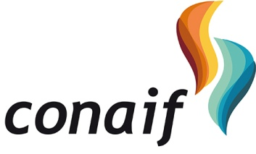
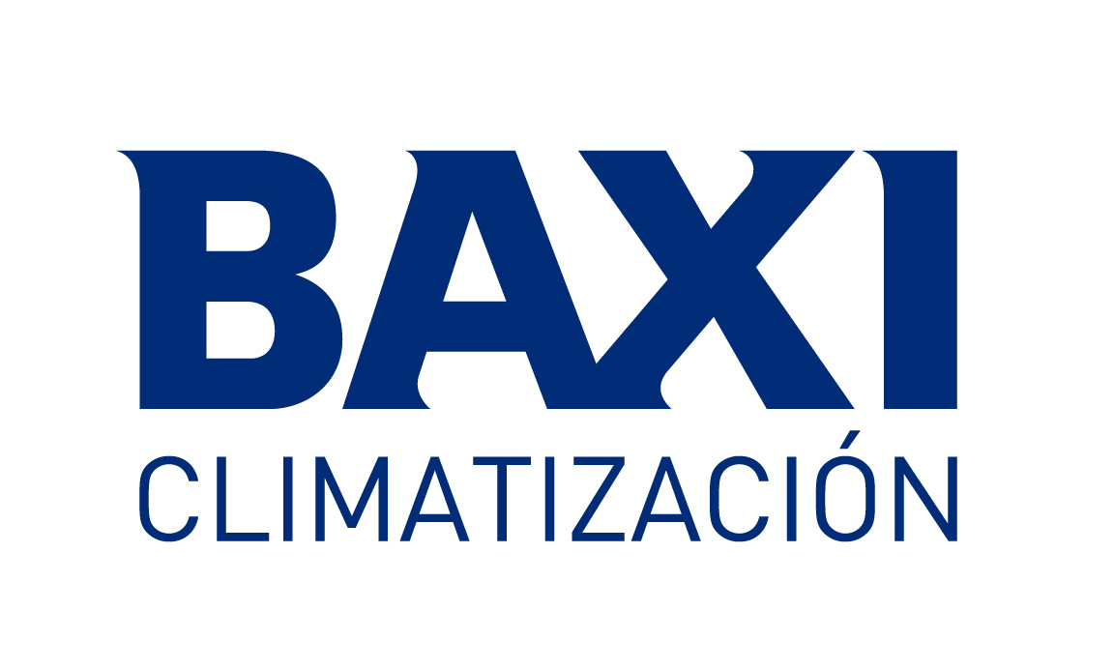

NOTA DE PRENSA

CONAIF y BAXI resuelven las dudas de los instaladores acerca del RITE 2021 en un documento con preguntas y respuestas

CONAIF y BAXI han elaborado un documento informativo con las respuestas a las preguntas realizadas por los asistentes al ciclo de jornadas online sobre la modificación del RITE que ambas organizaciones impartieron por toda España, entre los meses de mayo, junio y julio del presente año, para los instaladores de más de 40 asociaciones, gremios y federaciones de CONAIF.

En sus 12 páginas se resuelven dudas planteadas por los instaladores sobre las nuevas exigencias del RITE 2021 en aspectos como la instalación de calderas y calentadores en zona exterior, sustitución de calderas atmosféricas, adaptación de instalaciones térmicas al RITE actual y las obligaciones del instalador en el transporte de gases refrigerantes, entre otros.

Los más de 900 instaladores asistentes las jornadas de CONAIF y BAXI recibieron información directa acerca de las novedades del Real Decreto 178/2021, que introduce modificaciones en el Reglamento de Instalaciones Térmicas en Edificios del año 2007.

Impartidas por Alberto Jiménez, director Técnico de BAXI y Javier Jiménez, profesor colaborador de CONAIF, experto en instalaciones térmicas, trataron aspectos como el contexto en el que el Real Decreto 178/2021 se desarrolla, las implicaciones que tiene para las empresas instaladoras, la aplicación del Documento Básico HE4 del Código Técnico de la Edificación y otras modificaciones de reglamentación que afectan a las empresas instaladoras, como la Ley de Garantías.

Madrid, 29 de octubre de 2021.

Sobre CONAIF
La Confederación Nacional de Asociaciones de Instaladores y Fluidos (CONAIF) es la organización empresarial de ámbito nacional representativa del sector de las instalaciones térmicas, de agua, gas y electricidad. A través de sus 67 asociaciones, gremios de instaladores y federaciones de asociaciones integra y representa a 22.000 empresas instaladoras de toda España que dan trabajo directo a más de 150.000 personas. CONAIF es miembro de la Confederación Española del Metal (CONFEMETAL), la Asociación Española de Normalización (UNE) y la Asociación Española del Gas (SEDIGAS) entre otras organizaciones empresariales. En el ámbito internacional forma parte de GCP Europe y World Plumbing Council (WPC).

Sobre Baxi
BAXI, compañía líder y referente en soluciones de climatización, es una empresa integrada en el grupo BDR Thermea, con presencia y fábricas en Europa. En España y Portugal BAXI cuenta con 1.150 colaboradores y con un volumen de negocio de 220 millones de euros, incluyendo toda la red de Servicio Técnico Oficial vinculada a la marca. Dispone de una planta de producción de equipos de energía solar en Castellbisbal (Barcelona), sedes corporativas en Madrid, Barcelona y Lisboa, instalaciones logísticas en La Pobla de Claramunt (Barcelona) y cuatro centros de formación en Madrid, Barcelona, Oviedo y Leiria (Portugal).

La firma se caracteriza actualmente por su innovación y su apuesta por la eficiencia y las energías renovables, siendo el mayor exportador de paneles solares de nuestro país. BAXI ofrece soluciones avanzadas de climatización, tanto para aplicaciones residenciales como instalaciones terciarias, que garantizan la máxima eficiencia energética y confort térmico: calderas de condensación, paneles solares, bombas de calor, emisores y equipos de aire acondicionado, entre otros productos.

Madrid, 29 de octubre de 2021.

Más información BAXI:
Laura Serra
laura.serra@baxi.es
Telf: +34 902 89 80 00 (10220)
Móvil: +34 690 25 09 47
Más información CONAIF:
José Cueto
j.cueto@conaif.es
Telf: 91 468 10 03
Móvil: 652 95 79 51

